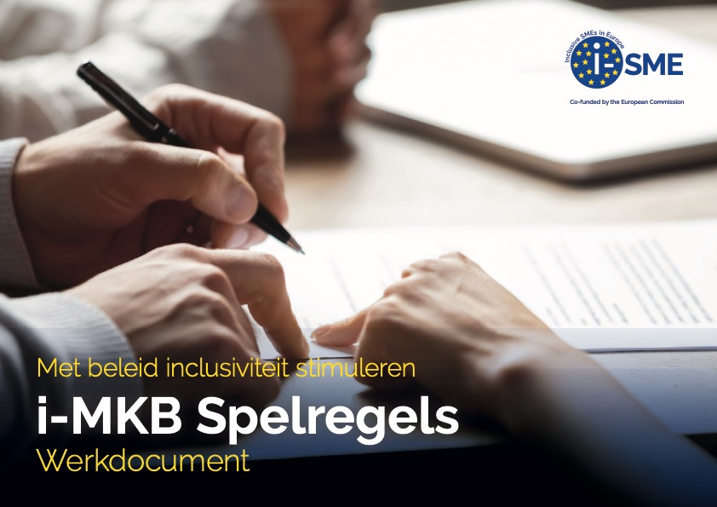

Werk document

Versie:
Auteur:
Datum bijeenkomst:

Toelichting project en achtergrond en het waarom van deze bijeenkomst: schrijf hier je ideeën over je acties en waarom je de actie organiseert

Wie vormt ons publiek? | Wat is onze ambitie met dit publiek? | Wat voor soort actie gaan we organiseren? | Wie organiseert?
Waarom dit publiek? | Waarom is dit onze ambitie? | Waarom kiezen we voor dit type actie? | Waarom organiseren zij?
Welke SMART doelen willen we bereiken:

Maak gebruik van de Ingrediënten deel I

Wat zullen we organiseren | Waar en wanneer gaan we het organiseren? | Wat nemen we op in het programma?
Waarom organiseren we dat zo? | Waarom doen we het daar en dan? | Waarom nemen we die zaken op in het programma?

Maak gebruik van de Ingrediënten deel II

Wie kan het beste spreken? | Wat is onze boodschap? |  | Wat nog meer om de succeskans zo hoog mogelijk te maken?
Waarom kan deze persoon het beste spreken? | Waarom is dit onze boodschap? |  | Waarom nemen we die specifieke ingrediënten op?
Succes meten: Wat doen we als check voor het bereiken van onze doelen?

Van belang, welke risico’s zijn er, hoe deze te voorkomen en hoe deze op te pakken als ze zich voordoen?
Mogelijke risico’s |  | Wat te doen vooraf en indien het zich voordoet?

Praktische lijst met activiteiten: wie doet wat en wanneer is het klaar
Wat moet er gebeuren? | Wie is verantwoordelijk? | Wanneer is het klaar?

Eventuele andere dingen, ook nog aan te denken:

